第五章 三维地质建模

## *1 概述*

地质建模具备在三维场景下快速建立各种复杂构造下的地质模型和属性模型的能力。突出三维复杂构造建模能力和快速建模的能力，操作灵活方便，自动化程度和效率高。在各种正逆断裂交切下的层面自动生成、地层体建立、多值盐丘建模、空间逆断层构造成图及复杂断裂下的构造模型建立等能力方面具备特色。

在建模过程中，构造解释结果的细化及编辑修改和建模过程紧密衔接，构造解释数据的变化可以在模型中快速响应并一键更新，而模型成果则可以进一步验证构造解释成果的合理性并基于模型成果快速生成解释断层和层位数据及构造成图数据。

地质建模的主要输入数据主要包括工区信息、井数据、层位解释数据、断层解释数据。建模过程可以生成断面模型、层面模型，地层体模型，地质剖面模型、构造等值线、等距层面或者过井小层面模型、层序模型、以及基于框架模型建立的各种属性模型。这些结果可以支持反演，速度时深转换及为油藏精细描述提供框架模型。此外也可以基于模型成果反算地震网格的层位、结构化断层数据、断层多边形数据等。

## *2 项目及工区管理*

三维建模软件系统是在Windows环境下安装，当用户第一次使用三维地质建模软件时，需要用户设置数据存储路径。Windows操作系统下的三维地质建模软件是文件管理模式，需要用户利用Windows创建文件夹的命令，在一个空间比较大的磁盘上创建你的数据目录，即在你的目标磁盘上用“新建文件夹”的方式创建数据目录，该目录名称可以是英文，也可以是中文，这个目录作为三维建模数据存放的路径。以后用户所有创建的项目、工区和加载的数据均是按照文件形式存放在这个路径下，用户设置好路径以后就不需要再重复设置。以后需要备份数据时，将这个数据目录文件夹拷贝到另一个磁盘上就完成了项目数据备份。

如果用户已经创建好存放数据的路径后，就可以利用下述功能选择路径并进行项目工区的创建了。

启动三维建模系统，在主菜单选择系统参数🡪系统设置（如左下图所示），系统弹出数据目录设置对话框如右下图所示，点击<数据目录>按钮选择之前建立的数据目录即可。

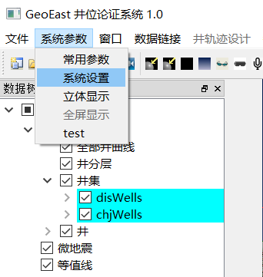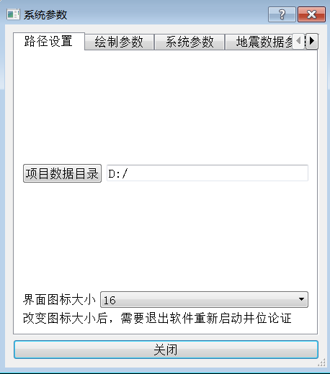

主界面主菜单“系统参数”界面 选择“数据目录”界面

**注意：**

**设置路径时应选择到项目所在路径的上一级目录，而非项目名称那一级的目录。例如,项目建在D盘根目录下,设置项目数据目录时如右上图所示设置为D盘。**

### 2.1项目管理

项目管理包括创建项目及移除项目。

#### 2.1.1 创建项目

启动三维建模软件，选择主菜单🡪文件🡪创建项目（见左下图），系统弹出如下对话框，在名字栏输入新项目名称(见右下图，该项目名称可以是英文，也可以是中文)。点击<OK>按钮确认后，建立的项目名称显示在数据树上，并在之前设置的数据路径下，创建了该项目目录。

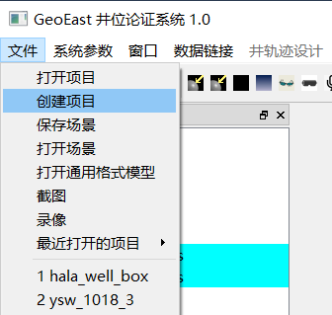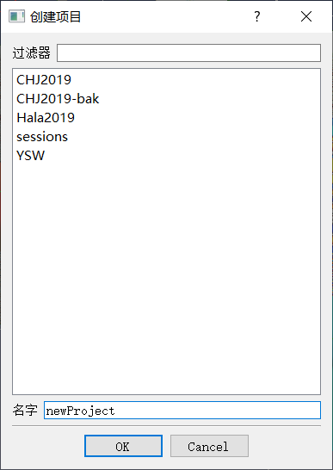

创建项目界面 填写项目名称界面

新项目创建后，本软件在数据树上自动创建隶属于项目下的数据目录如井数据等。同时，本软件会在磁盘上自动创建5个文件夹和一个说明文件（见下图）。

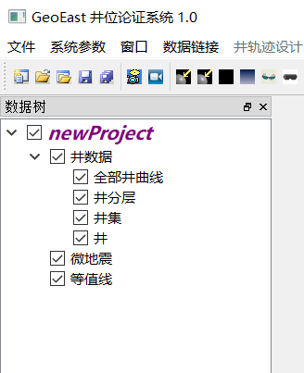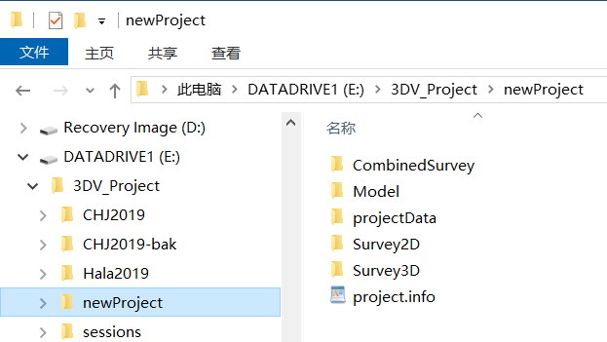

新项目创建后数据树的显示 新项目创建后磁盘上的文件夹内容

**注意：**

**项目删除是在windows文件管理器数据目录下直接使用删除操作，将是对数据的永久删除，不可恢复，因此，此操作一定要慎重！**

#### 2.1.2 打开项目和移除项目

打开项目是指将已经创建好的项目显示到数据树上。具体操作有如下：

在主菜单选择文件->打开项目，系统弹出选择项目对话框（见左下图），在要打开的项目前打勾（见中下图），可同时选择多个项目，点击<OK>按钮确认，则项目便显示在数据树上（见右下图）。

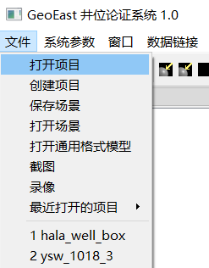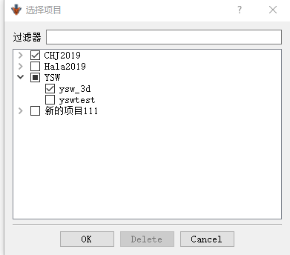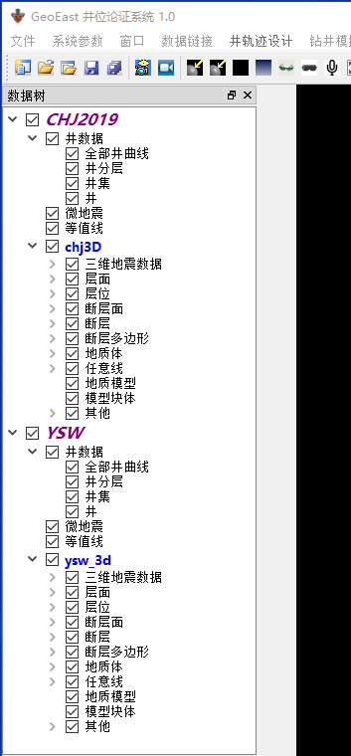

新项目创建后数据树的显示界面

**注意：**

**如果该项目下已经创建了工区，则该工区与项目一并显示在数据树上；当用户在一个项目下建立两个或多个工区时，需要用户点开项目节点（如中上图中的箭头符号），然后在希望的工作区前打钩，则选中的工区与项目一并显示在数据树上。**

也可在主菜单选择文件->最近打开的项目，在最近打开的项目列表中选择项目。

移除项目是指将数据树上的显示项目移除数据树和显示区，而不是删除数据。移除项目具体操作是在项目目录点击右键（见下图），弹出菜单，选择“移除本项目”即可移除选中项目，该项目下的所有内容均从数据树上被移除，但仍然保留在磁盘上，下次使用时仍和选择显示。

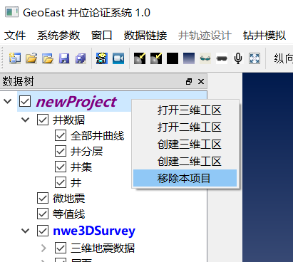

移除项目界面

### 2.2工区管理

工区管理包括创建工区及移除工区。

#### 2.2.1 创建工区

创建项目以后，在项目节点上可以创建工区，既可以创建二维工区，也可以创建三维工区。目前，本系统不支持二维工区地震数据的三维可视化显示，但随着时间的推移会逐步完善和支持。现在以创建三维工区为例，具体操作如下：

在数据树上项目名称节点选择右键菜单->创建三维工区，系统弹出创建三维工区对话框，在名字栏输入新工区的名称即可。

工区创建后，新建工区及其下缺省的数据目录显示在数据树上，工区名称是蓝色（见下图），且在文件管理器中项目下也创建了该工区目录。

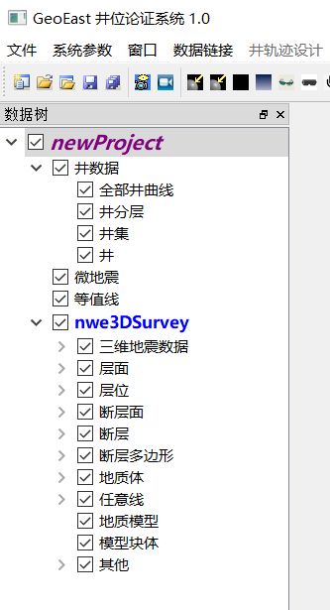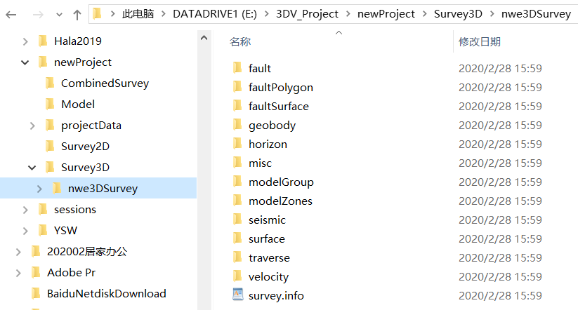

创建三维工区后数据树信息界面 创建三维工区后磁盘数据目录信息界面

二维工区的创建也是在项目节点上右键菜单选择创建二维工区，具体操作参考三维工区的创建。

#### 2.2.2 打开及移除工区

打开工区

在数据树项目名称节点上，选择右键菜单打开三维（或二维）工区，在选择工区对话框中选择要打开的工区，可多选。

移除工区

移除工区是指将用户使用的工区从数据树上移除，而不是删除（与移除项目一样，想要删除工区需要从磁盘上删除）。移除工区也称关闭工区，点中工区名称点击右键，选择移除工区菜单即可。

## *3 数据加载*

数据加载分为磁盘文件数据加载和网络数据加载两种方式，磁盘文件数据加载是指将磁盘上准备的数据以相对应的格式加载到三维建模系统中；网络数据加载是指通过网络链接将GeoEast数据库和A6数据库中所需要的文件写到三维建模系统中。当然，你也可以部分数据通过磁盘文件加载，另一部分通过网络形式加载。

### 3.1磁盘文件数据加载

磁盘文件数据加载有三种格式，一是ASCII格式文件数据，包括钻测井数据、测网数据、解释成果数据等；二是SEGY格式数据，包括地震数据、各种属性数据、反演数据、速度体等数据；三是图片格式数据，包括前人研究的各种成果图片和地表GIS数据等。除了图片格式数据外，其他数据的加载均需对格式加以定义，方式略有不同。所有数据加载后均保存于相应的工区数据目录下。

#### 3.1.1 ASCII格式文件加载

ASCII格式文件的加载一般分为两步：

1、选择数据类型及数据文件

在选择数据类型之后，根据数据类型的不同，选择数据界面下方会有不同的参数内容，加载三维工区下方能够定义坐标系统，加载井曲线下方能够定义无效值，加载井轨迹下方能够选择是否抽稀，加载沿层属性或层位下方能够定义空值，当用户选择好数据类型后，窗口下方会自动变化。

2、定义数据格式

每一类型的数据，系统中都有缺省格式，用户也可根据实际数据情况以及自己的需要编辑格式并保存。

本文在3.1.1.1工区测网数据加载一节对ASCII格式文件的加载详细介绍。

#### 3.1.1.1 工区测网数据加载

三维测网有两种输入方式，一种是加载测网信息文件；另一种是在建立三维地震测区的过程中直接输入四角坐标。

一、通过测网文件加载

1、选择数据类型及数据文件。

在三维工区下面的任意节点右键菜单选择加载数据，弹出如下图所示的加载界面，在左下图中数据类型一栏选择Survey3D即可，当数据类型选择后，界面下方自动切换到加载工区模式，含坐标系统定义以及域类型定义窗口，用户根据实际资料定义坐标系（目前本系统支持84和GT2000两种坐标系统）和域类型，同时选择数据文件。

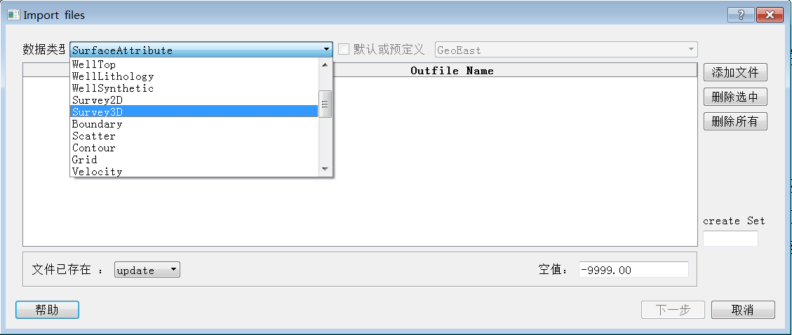

选择数据类型



针对具体数据类型设置参数

2、定义数据格式

当选择了数据文件并完成相应的参数定义后，点击下一步就进入下图所示的格式编辑对话框。用户可根据实际数据情况编辑格式，在格式定义窗口栏勾选需要加载的信息，点击Import进行加载。不勾选的信息不加载．

其中，标记行是数据文件中用来标识格式信息的行号，并非实际数据，当文件中存在标记行时,要在格式编辑对话框的顶端设置标记行。

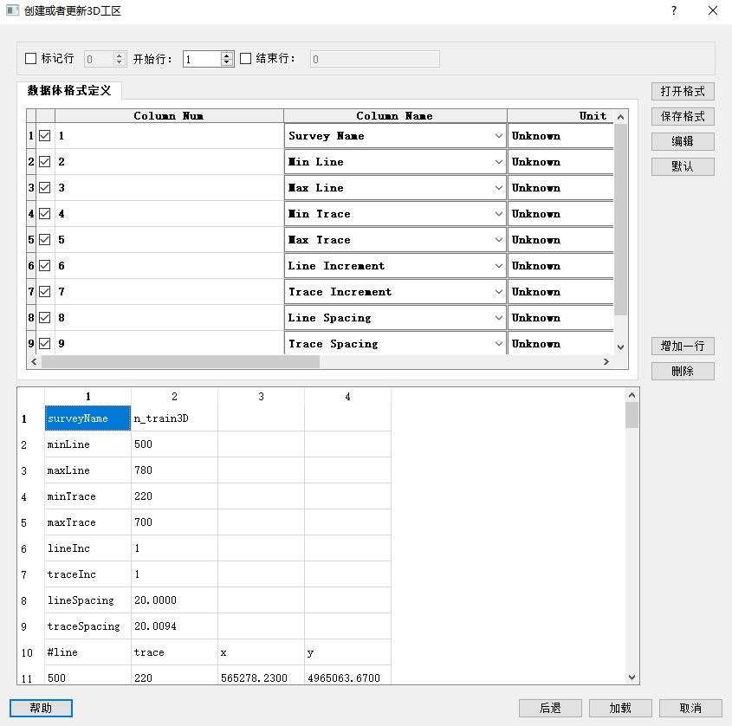

格式编辑对话框

工区测网定义的另一种方式是在主数据树上点中工区名称，鼠标右键菜单选择定义工区信息，将工区的四角坐标填入相应的空格中即可。

#### 3.1.1.2 层位数据加载

层位数据的加载与工区测网加载类似，也是分为两步法，首先从工区下任意数据节点右键菜单选择加载数据，在数据文件格式相同的情况下，一次性能够选择多个数据文件同时加载，在随后弹出的窗口中的数据类型选择Horizon，并选择层位文件，窗口下方定义空值和域类型，然后进入格式编辑窗口编辑格式并保存。（操作步骤详见3.1.1.1工区测网数据加载）

#### 3.1.1.3 断层数据加载

断层数据的加载与层位加载类似，在数据文件格式相同的情况下，一次性能够选择多个数据文件同时加载，也是分为两步法，首先从工区下任意数据节点右键菜单选择加载数据，在随后弹出的窗口中的数据类型选择Fault，并选择断层文件，窗口下方定义域类型，如下图所示：

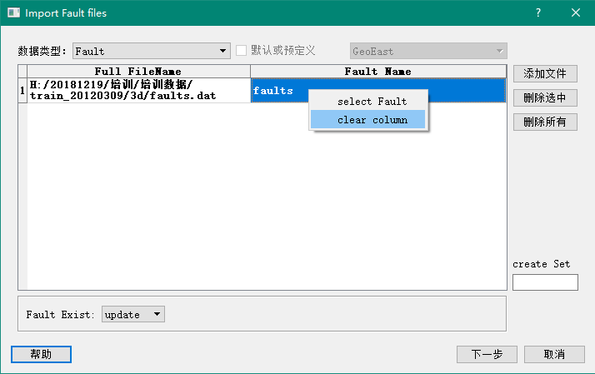

断层数据加载

断层名可以用户键入，也可以从文件中读取。如果一个文件里只有一个断层的话，断层名可以用户输入，当多个断层在一个文件中时，建议选择从文件中读取断层名的方式定义断层名，此时上图中蓝色部分就要清空（多数情况下如此）。

随后进入格式编辑窗口编辑格式并保存。（操作步骤详见3.1.1.1工区测网数据加载）

**注意：**

**断层加载与其他ASCII码数据加载不同之处在于连接标志的定义，在断层格式定义中Connection Flag Type为断层连接标志类型，有三种类型，分别为111、123和678。123表明断层段起始点、中间点和结束点分别用1、2和3来标记，678表明断层段起始点、中间点和结束点分别用6、7和8来标记，。如果一个断层段的所有点都用一个相同的值标记的话，断层段标记类型应该是111。**

#### 3.1.1.4 井数据加载

井数据包括井位、井轨迹、井曲线、井分层数据、岩性数据、油气水数据、合成记录和时深关系数据共8类。

井数据加载与其他ASCII格式文件加载类似，首先选择数据文件，其次编辑格式文件并加载。在主数据树点中＂井＂，鼠标右键菜单加载数据即可选择加载所有井数据。

#### 3.1.1.4.1 井信息加载

井信息包括井名、井口X坐标、井口Y坐标、KB、完钻井深以及井类型等。加载过程与层位及断层数据的加载类似，主数据树选择＂井＂，鼠标右键菜单选择加载数据，弹出数据加载对话框，数据类型选择WellInfo，如果文件中的井已经存在于项目中，加载窗口下方选择自动更新或跳过，随后进入下一步格式编辑界面，编辑格式后加载。(操作步骤详见3.1.1.1工区测网数据加载)

#### 3.1.1.4.2井轨迹加载

与井信息加载入口相同，如下图所示，在数据选择栏选择Wellpath，若数据文件中无井名，在井名一栏中鼠标右健菜单选择对应的井名，窗口下方可设置是否抽稀井轨迹点，而后进入下一步格式编辑页面编辑格式加载（操作步骤详见3.1.1.1工区测网数据加载）。

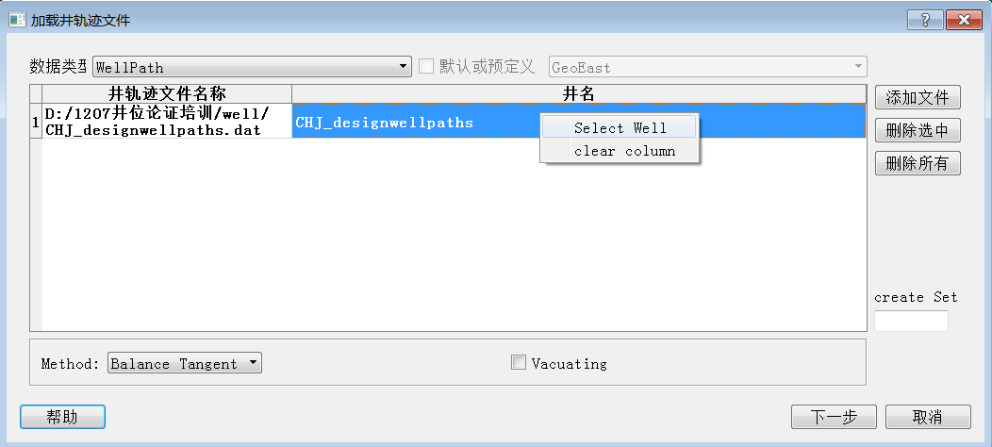

井轨迹加载

#### 3.1.1.4.3井曲线加载

与轨迹加载类似，在数据选择栏选择WellCurve，若数据文件中无井名，在井名一栏中选择对应的井名，而后进入下一步格式编辑页面编辑格式加载（操作步骤详见3.1.1.1工区测网数据加载）。当数据文件中存在多条曲线，而用户仅想加载其中某一条曲线时，通过格式编辑勾选须要加载的曲线即可。

**注意事项：**

**1、井名与本井曲线的一致性，要检查系统缺省位置的井名信息，不对时要修改；**

**2、曲线加载时，每口井的曲线文件可以只包含一条曲线，还可以包含多条曲线进行批量加载，还可以在多条曲线中选择性的加载，这时需要通过定义格式来实现。**

#### 3.1.1.4.4其它井数据的加载

其它井数据（例如井分层、岩性、合成记录、油气水信息、时深关系等）的加载方式与井位、井曲线的加载方式一样，所不同的是文件和数据内容不同，在此不再赘述。具体加载过程请参考3.1.1.4.1井信息加载。

#### 3.1.2 SEGY格式数据加载

SEGY格式的地震数据加入到本软件系统中有两种方式，一是通过格式定义（与GeoEast地震数据加载基本一致）将地震数据加入软件中；二是将转换好的数据文件直接拷贝到项目/工区/地震数据目录下即可。下面将第一种加载方式做一详细介绍。

在数据树工区下选择地震数据，右健菜单选择加载数据，弹出如下图所示加载页面。

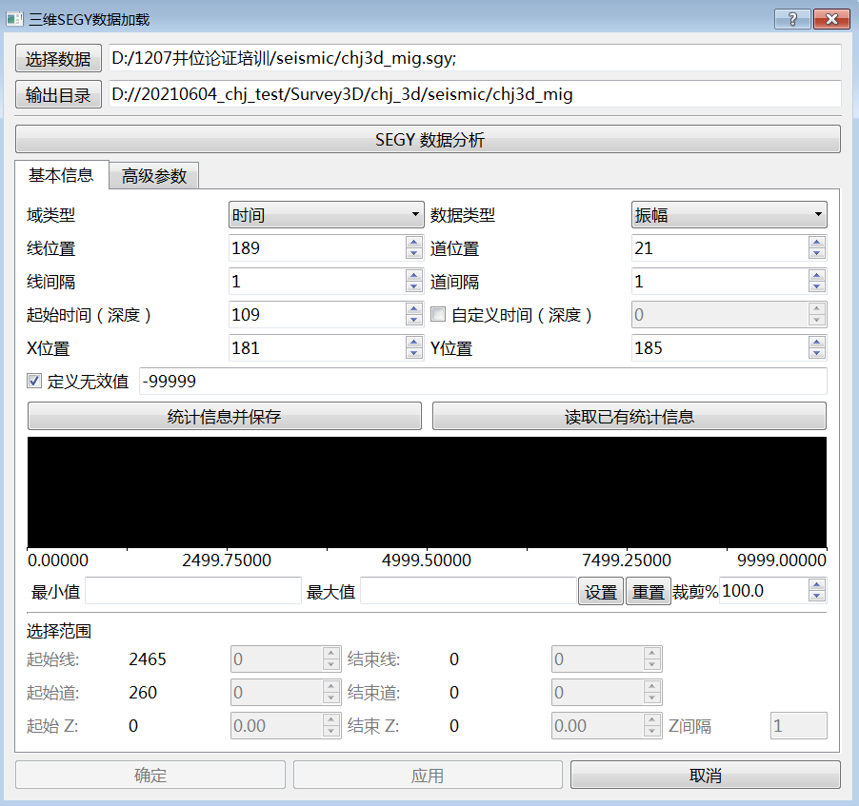

三维数据体加载

在“选择数据” 一栏选择需要数据文件，“输出目录”通常不需要用户修改，因为软件会自动根据用户创建的项目和工区将地震数据存放在设置好的路径下，用户只需关注文件名是否需要修改。

“SEGY数据分析”界面如下图所示，我们从该界面中主要是找出加载的信息，如线、道、X坐标、Y坐标所在的字节位置。界面内容介绍如下：界面主要分为四部分，红框内为基本信息，左侧为SEGY文件的卷头信息、中间为某一道的具体数据信息、右侧为道头信息。分别介绍如下：

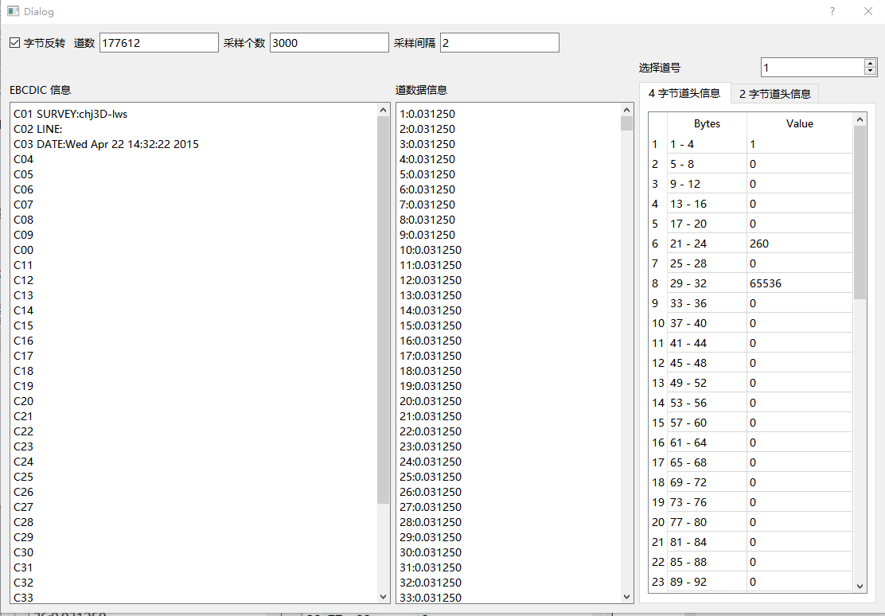

SEGY数据分析界面

字节反转： SEGY文件中的信息记录有时会反转。如果我们在加载时出现读不出来数据信息时，可以调整该参数。如果通过调整该参数也读不出文件信息时，可能是数据格式不能满足本系统要求。

道数、采样个数、采样间隔为系统自动读取。

数据信息：列出的是“选择道号”参数中添置的具体道的数据信息。用户可以检查数据是否存在野值等异常的数据。

分析道头，确定“线、道、X、Y坐标”所在字节位置方法如下：

参照下图介绍确定线号的方法。如果我们知道第一条线是500，每条线上有481道，“选择道号”参数是1时，线号的位置数字是500；当 “选择道号”参数是482时，线号的位置是501； “选择道号”参数是963时，线号的位置是502，则说明500对应的字节数189-192是记录测线的位置，因为它按照一定的道数变化而有规律地发生变化了，这时用户需要记录第一个开始字节189就是“线位置开始字节”。

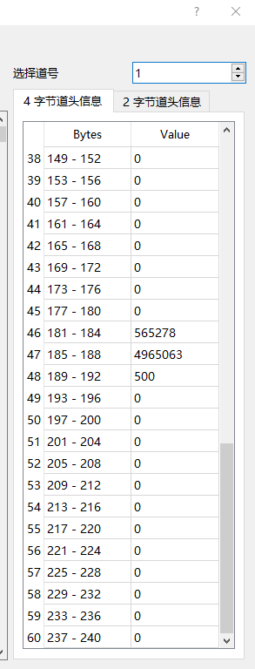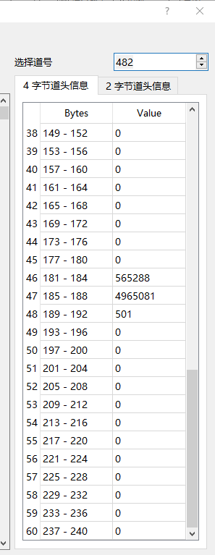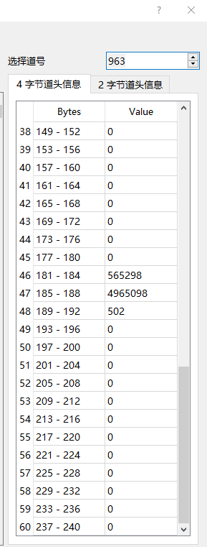

地震数据加载SEGY数据分析界面（线号字节位置）

道所在字节的确定方法如下图所示：

当“选择道号”参数是1时，道号所在位置数字是220；当“选择道号”参数是481时，道号所在位置数字是700；当“选择道号”参数是482时，道号所在位置数字是220，又回到了第一个道数。说明这个位置记录的数字是按照一定规律发生变化的，而这个规律就是每条线上的道数481。则这个数所对应的位置字节就是记录道所在的字节即21--24，这时用户需要记录第一个开始字节21就是“道位置开始字节”。②用户不知道SEGY地震数据的起始线号是多少和每条线上多少道时，就需要通过调节“选择道号”参数和浏览道头信息找到线和道的变化规律来确定了。

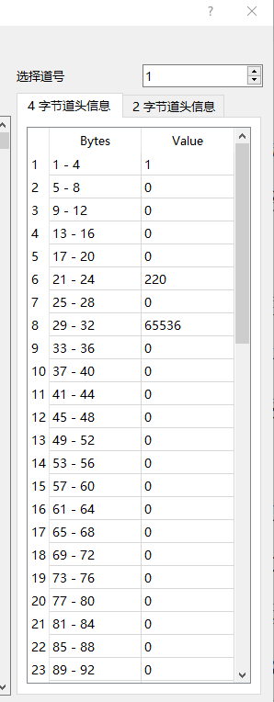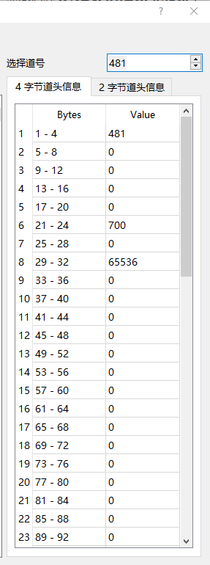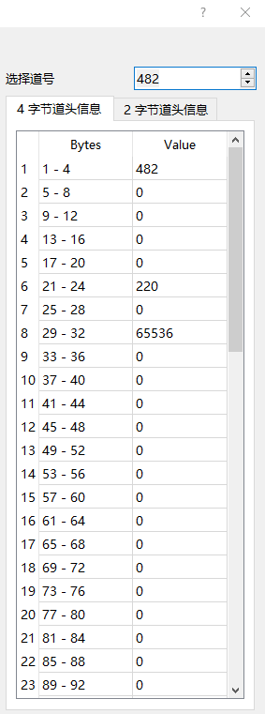

地震数据加载SEGY数据分析界面（道号字节位置）

快速确定“坐标”位置：确定坐标位置要简单一些，首先要知道你加载的数据坐标是有带号（经纬度坐标下工区所在的带号）还是无带号的，一般情况有带号时X坐标是8位数字，Y是7位数字；而无带号X坐标是6位数字，Y是7位数字。也是通过调节“选择道号”的参数观察道头信息中坐标数据的变化，从而找到坐标位置所在的字节数。如下图所示，最长的一段数字就是XY坐标所在字节位置，也是只需记住开始字节。



地震数据加载SEGY数据分析界面（XY坐标字节位置）

数据分析完成后重新返回加载页面，将线道所在道头字填入相应的数据栏中，同时设置域类型，用户还可自定义数据起始深度。如下图所示：



三维数据体加载

当地震数据加载一次以后，这个加载文件存放在项目/工区/地震数据目录下，用户找到这个文件，直接拷贝到其他人的机器上就不需要再加载了。

## *4 模型创建*

三维构造建模是地质模型建立的基础和核心。其主要功能包括模型定义、断面建模、层面建模、地层体生成、层序模型生成及地质剖面与等值线生成。系统可根据解释成果中的断层数据建立断面模型，准确地处理各种断层复杂的相交关系。在断面模型约束下可根据解释成果中的地层数据自动建立地层面模型，进而生成地层体。可根据三维构造模型建立高精度的层序模型、构造平面图和剖面图等。

三维地质建模主窗口如下：

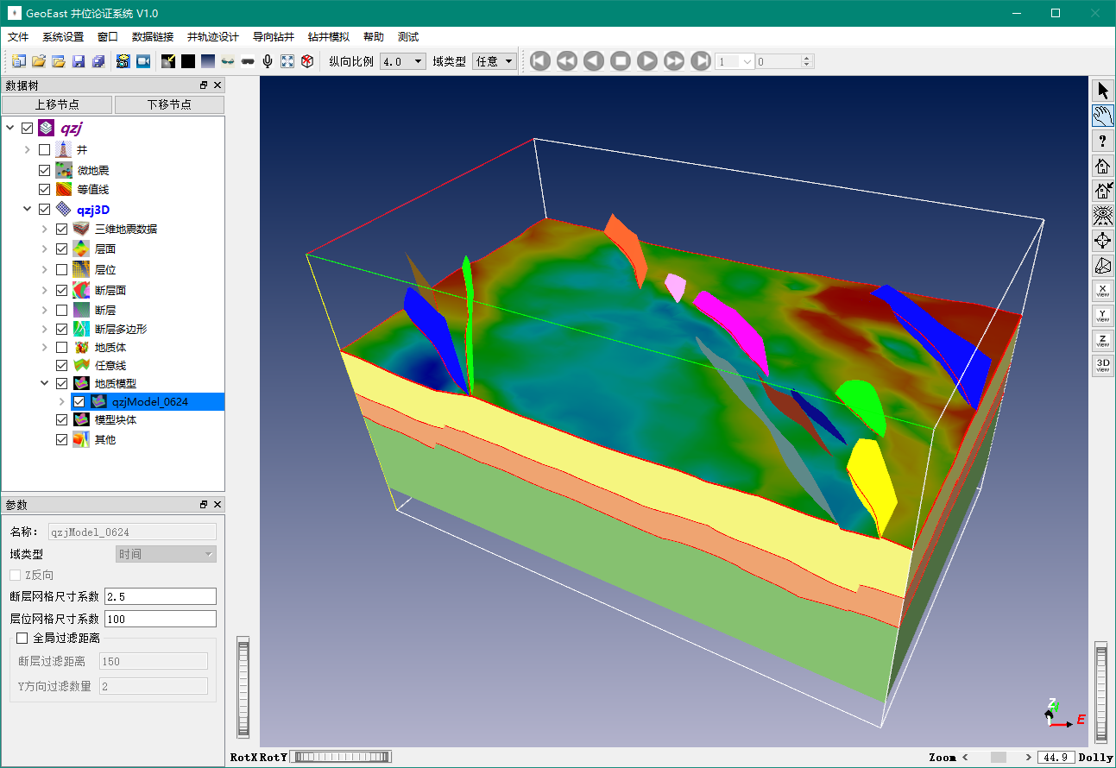

三维建模主窗口

建模功能主要集中在数据树地质模型节点及其下方的数据节点的右键菜单。

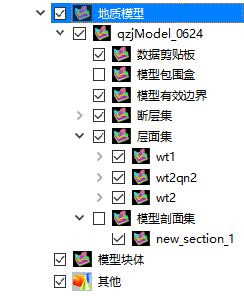

三维建模主菜单

### 4.1建模工作流程

构造框架模型建立主要包括以下步骤：

1、模型初始属性参数的设置；

2、地质概念模型的定义；

3、断面建模；

4、层面建模；

5、地层体建模与层序模型生成；

6、交互地质剖面生成；

7、空间构造等值线生成；

8、各种几何图元的可视化显示和交互编辑功能。

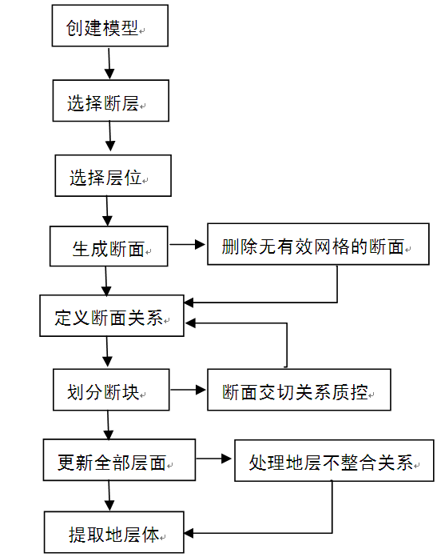

三维建模流程图

### 4.2建模准备工作

由上述建模流程图可见，建模需要用到解释成果的层位及断层，因此，建模开始之前首先要对层位及断层进行质控检查，确保层位闭合以及断层解释合理闭合；其次，所有需要参与建模的层位以及断层都必须显示在三维地质建模系统中，才能开始后续的建模相关工作。

### 4.3模型的创建

在数据树地质模型节点，选择右键菜单[创建一个模型…]，系统弹出新建模型对话框，如下图所示，用户根据需要填写模型范围。

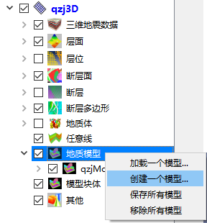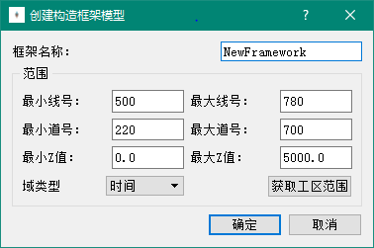

模型创建

**注意：**

**前期模型工区范围定义需提前考虑所需建模部分的范围，初始定义范围不宜过大，避免建模空间过大造成的资源浪费。**

**在模型建立之前，首先需要确定网格尺寸系数，鼠标点中刚创建的模型名称，在下方的参数栏填写网格尺寸系数，如下图所示：**

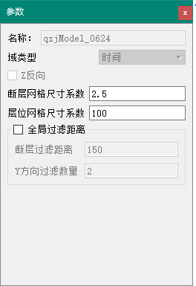

模型网格参数

### 4.4断层建模

断面建模是整个建模的关键环节之一，其结果对于后面的层面建模及其地层体建模影响巨大，合理的断面模型才可以得到合理的构造模型。为了支持各种复杂交切关系的断面模型建立，断面建模功能主要包括：断面边界的自动生成技术、断面的空间拟合与裁剪外推技术、基于断面交切关系的断面的交切计算、返回断棱、断面散点和控制点的裁剪和粘贴、断面边界等的交互编辑和显示功能。

断面建模涉及的数据类型包括散点数据和控制点数据。

散点数据：

主要用于表达断层的形态，可以是从解释断层散点获得、地层上的断层线提取。

控制点数据：

主要用来强制断面通过的控制点所在的位置进而改变断面的形态，由剪切粘贴散点数据或者编辑创建一个控制点得到。

断面建模过程的各种编辑操作主要有：

1、直接在二维解释剖面或者三维地震剖面上直接修改解释结果来实现；

2、编辑相关断面的散点、控制点；

3、编辑解释断层的断棱数据；

4、编辑相关断面的边界；

5、断面形态的编辑，可以通过散点编辑；

6、指定相关断层面间的接触关系，当两个断面之间存在相交情形，应明确定义这两个断面之间的关系，比如主辅关系，这样辅断层网格将会被主断层网格裁剪而截止于主断层处，保证了主辅断面相交处的闭合性，进而保证了断面模型的正确性。

#### 4.4.1 选择断层数据

加载断层解释数据到模型前，需要将断层数据先显示到系统中。在数据树模型下，断层集节点选择右键菜单->选择断层数据，系统弹出断层选择界面，如下图所示：

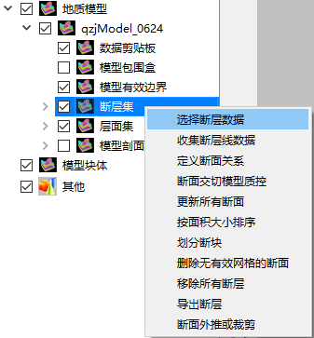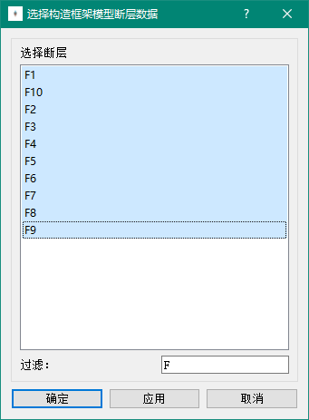

选择断层

如果断层比较多，可输入过滤条件过滤断层。鼠标点击或拖拽选中要建模的断层（Ctrl-A组合键可选中列表中所有断层），选中的断层会生成断面放在断层集目录下，且各断面的散点会存入断面散点集节点。

断层加载进来以散点的方式显示。如下图所示：

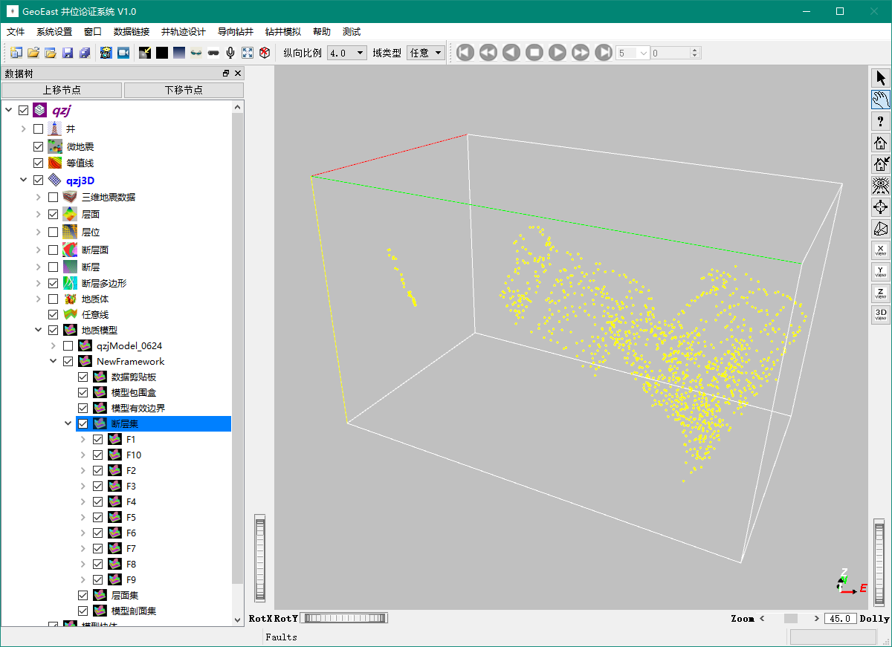

断层散点显示

当断面显示后，首先可以在断层集选择菜单->按面积大小排序，排序后将不需要参与建模的小断层删除，同时在建模之初也可以删除无有效网格的断面。

#### 4.4.2更新断面

断层加载进模型后，必须首先生成断面，才能定义断面间的交切关系。选择断层集右键菜单->更新所有断面，断层散点生成断面。如下图所示：

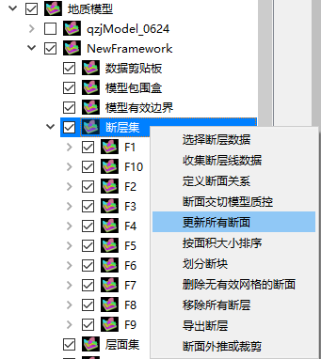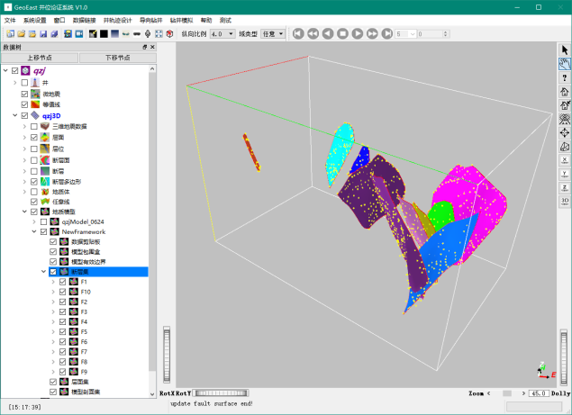

更新所有断面

**注意：**

**修改了断面属性页的计算参数、加载了新的断面、重新解释了断面或定义了主辅关系后，都需要重新更新断面。**

另外也可以单独更新某一断面。

在数据树某一断面节点，选择右键菜单项->更新断面，即可更新当前选中的断面。

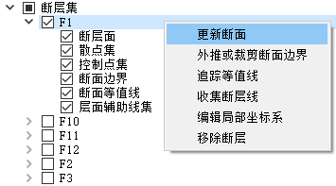

更新某一断面

#### 4.4.3定义断面交切关系

在数据树模型下的断层集节点，选择右键菜单项->定义断面关系，弹出定义编辑断层面接触关系对话框，如下图所示：

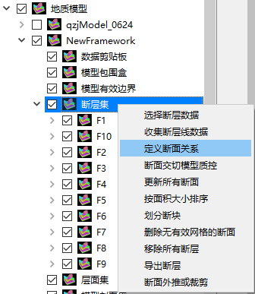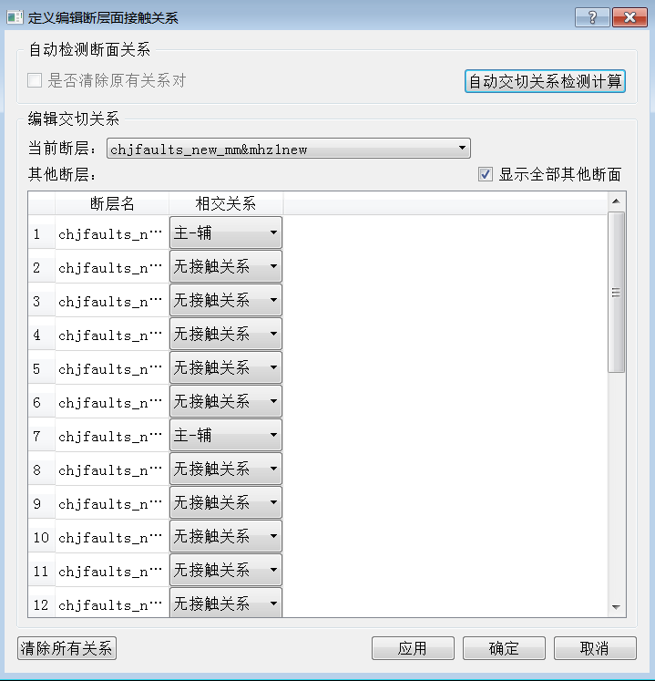

定义断面关系

系统首先为所有断层自动设置了断层接触关系，如果用户发现系统自动设置的接触关系不合适，需要手工修改，可以单独为每一个断层设置其余其他断层的接触关系。

在数据树上选择要做为辅断面的断面，在断层集节点选择右键菜单定义断面关系，然后在显示区，指定当前断面主断面。一个辅断面可以有多个主断面，一个主断面也可以有多个辅断面。指定了辅断面的断面一定要重建，重建后的断面，主断面将辅断面的小部分切掉。如下图所示，断层主辅关系设置不同，断层被切割的情况不同。

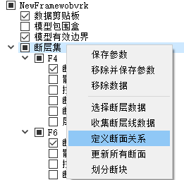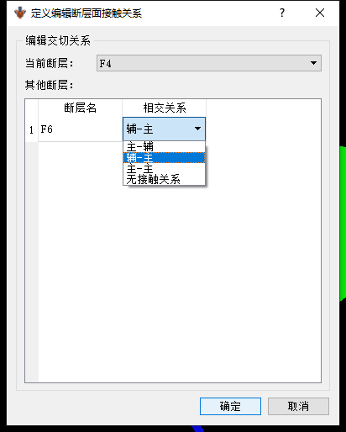

断面接触关系定义

以下举例说明断层的接触关系，其中黄色断层为SOKORF2，菊色断层为SOKORF5。

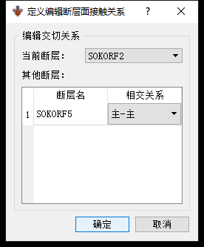

断面接触关系定义（主主关系）

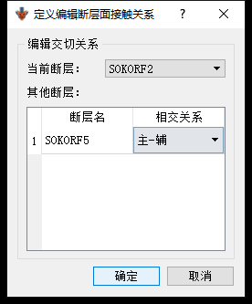

断面接触关系定义（主辅关系）

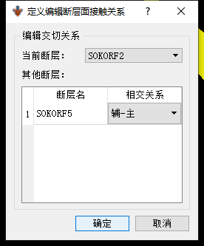

断面接触关系定义（辅主关系）

#### 4.4.4断面散点编辑

断面散点的编辑包括单点的编辑与散点的剪切与粘贴。

编辑散点，在数据树断面散点集右键菜单编辑单个散点菜单项，如下图所示菜单：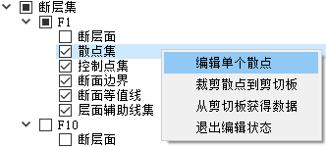

首先鼠标选中断面中要编辑的散点，能够移动散点（当点变为红色并且有虚线时移动该点）或删除散点（鼠标中键）。如下图所示。

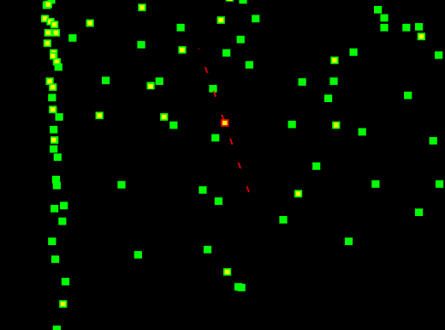

散点集的剪切拷贝主要是对一个断面的散点集中的一部分坏点或者是不属于该断层的点集从其中剪切掉并存放在散点集剪切板集合下。

在数据树断面散点集节点，选择右键菜单剪裁散点到剪切板，在场景中用鼠标拾取一个多边形，双击结束拾取，系统会将该多边形中点集剪切到数据树数据剪切板节点下。如下图所示：

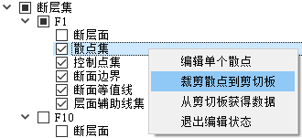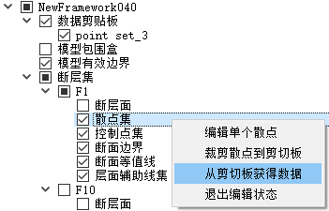

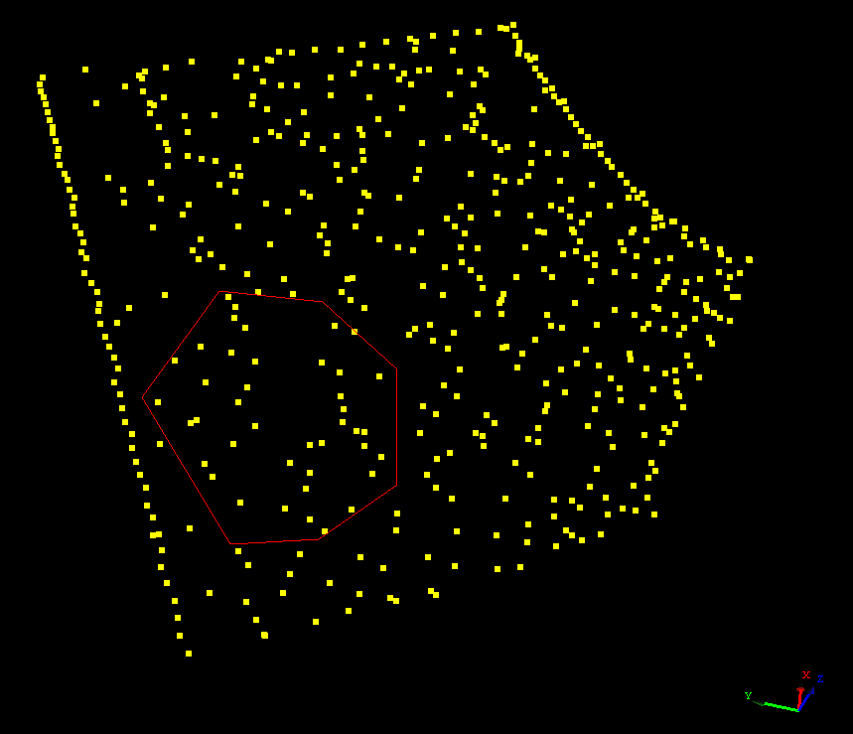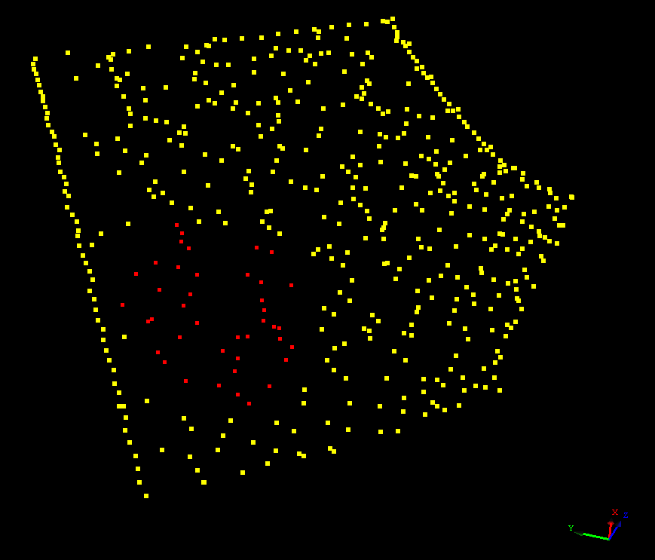

剪切到剪贴板的数据也可以返回到原数据中，在数据剪贴板处勾选需要返回的数据点，然后在断层的散点集下选择从剪切板获得数据，即可让剪切板的数据重新回到散点集。

#### 4.4.5断面控制点编辑

断面控制点是一种具有更高权重的数据点，其在断面网格化中比普通散点对断面的控制能力更强，可以利用控制点修改断面形态。断面控制点的编辑包括添加新控制点、移动或剪切控制点。功能与散点编辑一样，只是启动功能的位置不同。编辑控制点，在数据树断面控制点集右键菜单，如下图所示。

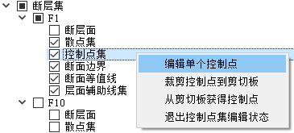

实际建模过程中，有时需要将普通的散点转为控制点以增加对断面形态的控制，此时可以将散点裁剪到剪切板，而后从剪切板获得控制点即可。

#### 4.4.6断面边界编辑

断面加载到模型中就自动创建了边界。编辑操作编辑包括选择点、移动点、删除点等

交互编辑断面边界，在数据树断面下断层边界节点选择右键菜单项编辑断层，断面边界变为红色，此时进入边界的编辑状态，鼠标左键可移动点，可添加点，鼠标中键删除点，在某点出双击鼠标左键，完成编辑动作，边界变为绿色，系统重新建断面。

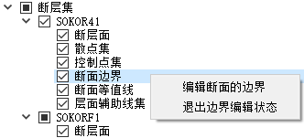

#### 4.4.7断面交切模型质控

完成了对断面的各种编辑后，需退出编辑状态，而后回到断层集节点，进行断面交切模型质控，质控报告无误（见下图），说明所有断面交切关系合理，此时断面建模就完成了。如果质控报告有错误，还需返回断面编辑以及接触关系定义等，此过程是个反复迭代的过程。

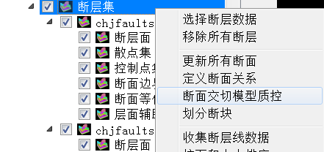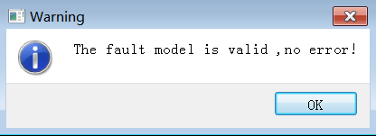

### 4.5层面建模

在断面模型合理建立后可以进行层面建模。 层面建模涉及的数据类型与断面建模类似，也包括散点和控制点。

层面建模的主要功能有：

1、编辑相关层面的散点、控制点的剪切和粘贴及相关交互编辑；

2、层面尖灭线创建与编辑；

3、缺失区域创建与编辑；

4、断层线创建与编辑；

5、层面等值线生成；

6、地层体生成；

本软件中地层面的更新采取一键式、增量更新策略：用户在对一个地层面或若干个地层面进行编辑操作后，选中地层集节点，点击右键选择菜单项生成所有层面，这时所有的地层面会重新生成网格；或选中任意一个被编辑过的地层面，点击右键选择菜单项生成地层面，选中的当前地层面会重新生成层面。在此过程中，如果系统检测到编辑过断面，则仅涉及的相关断面会在层面更新之前首先被自动更新，其它无关的断面将不会被更新，因此保证了地层面建模过程中的高效率及模型一致性。

**注意：**

**1、新建或新导入的地层面系统总是认为需要重新生成。**

**2、当断面被修改后，所有地层面必须全部重新生成。**

**3、断面是影响地层面形态的关键因素，所以断面建模和地层面建模是反复的建模过程。地层面生成完毕后，系统可以光滑地层面并生成断块。**

#### 4.5.1选择层位数据

层面建模的数据主要是来自于解释层位和井分层数据两种。解释层位数据主要通过选择数据树上的解释层位来实现。选择层面集节点右键菜项选择层位数据即可，如下图所示：

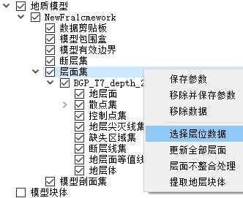

#### 4.5.2层面沉积顺序排序

建模层面在数据树上的排列顺序，应当按照其沉积顺序正确排序，这是生成正确的地层体以及进行层面接触关系处理的基础。系统缺省已经按时间的顺序进行了层面排序。除非建模结果有错误，再进行调整。

选择层面集节点右键菜单按照Z值排序地层选项，进行对已有地层排序操作，地层集下面的地层就会按照沉积顺序排好序。如下图所示：

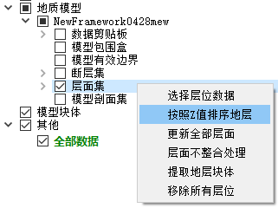

#### 4.5.3层面模型自动生成及更新

层面建模以自动计算为主，交互为辅。加载层位到模型中，系统自动生成层面。如果对层面做了某些编辑动作，如散点及控制点的编辑、从解释层位更新数据后就需要重新生成层面。在数据树层面集节点，选择右键菜单项更新全部层面，如下图所示，系统会重新生成所有层面。

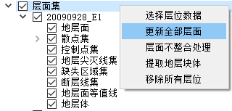

也可单独更新某一层面，在数据树地层节点下某一层面，选择右键菜单项更新层面，如下图所示，系统会更新选中的层面。

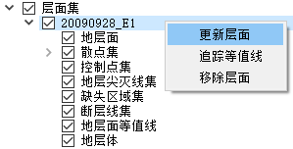

#### 4.5.4层面散点集编辑

与断面建模类似，层面建模也需要编辑散点。当地层面存在异常散点或在断层处存在过界点时，可手动移动、删除散点。当存在大量的异常点或过界点时，可使用局部拷贝剪切、局部整体编辑等功能来处理异常或过界的散点，比如剔除断层附近的坏点数据。

在数据树某一地层节点下，展开散点集节点，在当前地层散点集选择右键菜单项编辑散点即可，具体编辑方式与断面散点类似，菜单如下图所示：

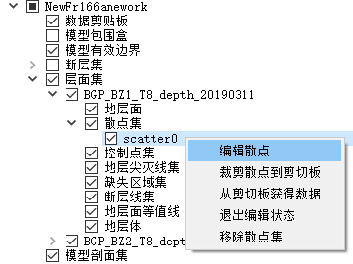

#### 4.5.5层面控制点集编辑

为了在层面建模中更好地控制层面形态，系统提供了以下几种控制点的获取方式：

1、从散点集剪切拷贝到控制点集合的控制点子集；

2、从尖灭线和断层面地层线提取的控制点集；

3、直接交互创建控制点。

此外，系统还提供了控制点的选择移动和删除编辑功能以及控制点集的拷贝剪切和粘贴功能。操作与断面建模类似，在此不再赘述。

#### 4.5.6地层体生成

在生成所有的层面模型后，需要提取地层体模型，既由上下相邻层面、断层面及外界面围成的地层体，该模型可为后期属性模型提供框架和地质剖面展示。

在数据树层面集节点选择右键菜单提取地层块体，则系统自动追踪并快速生成地层体，如下图所示：

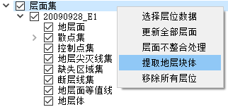

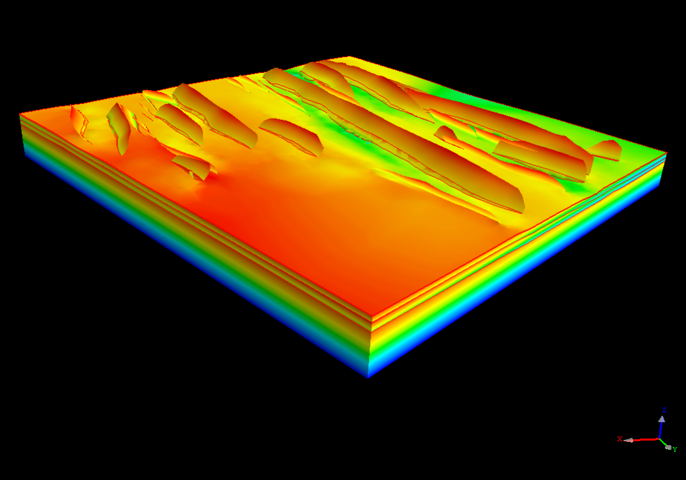

地层体模型

#### 4.5.7等值线生成

在层面可以追踪构造等值线，在地层厚度计算的基础上可以追踪厚度等值线并能够保存到等值线集合节点下。

在当前层面的等值线集属性页设置合适的追踪参数，然后选择右键菜单生成不同类型的等值线。如下图所示。

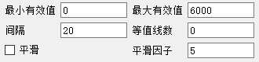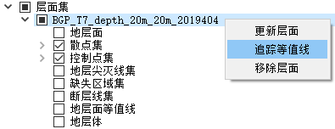

追踪生成构造等值线对象并存放在等值线集下，其显示参数可以调节，如下图所示。

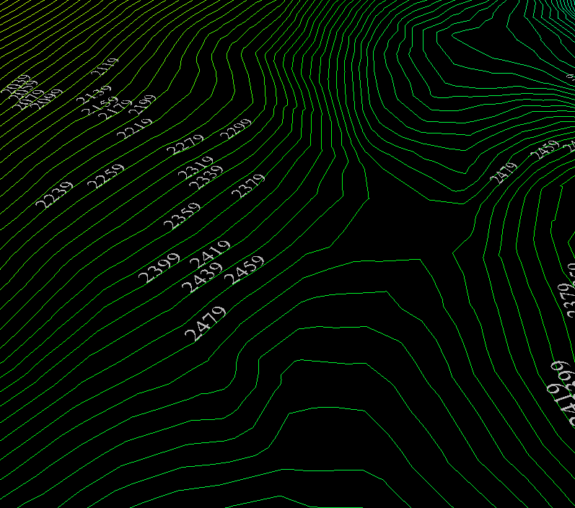

#### 4.5.8模型剖面的生成和编辑

在地层体建立的基础上，可以用鼠标在地层体模型上交互建立模型剖面来质控地质模型。

对此，在构造框架模型节点的数据子树中单独有一个剖面集节点实现模型剖面的创建与显示管理功能，如下图所示：

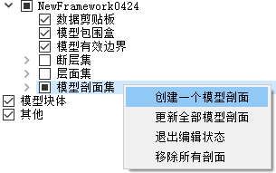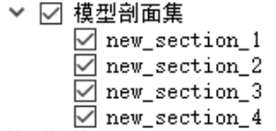

当创建一个模型剖面后，模型剖面集下就会产生一个new_section，选择该节点右键即可编辑折线剖面。

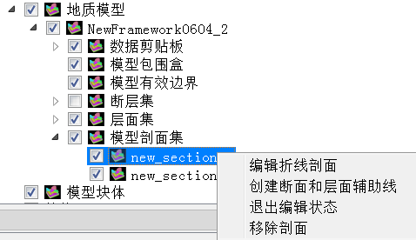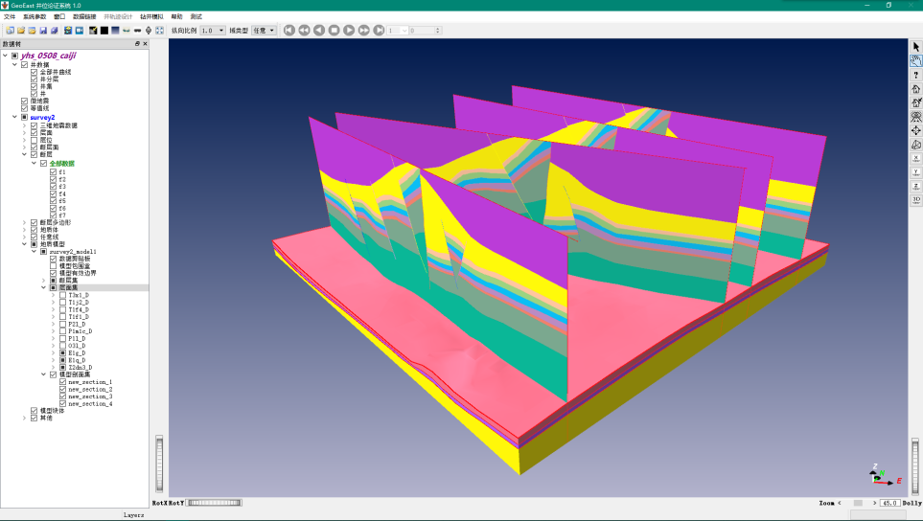

其中线的编辑与断层线和断棱的编辑类似，不再累述。还可以通过属性页修改和设置折线控制点位置及剖面显示参数，如下图所示。

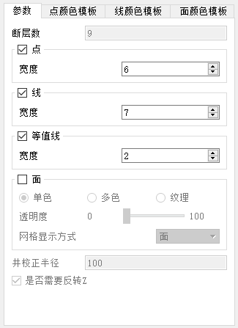

### 4.6属性建模

属性模型是在构造模型的基础上，通过对现有井数据或者速度数据进行插值运算等处理，生成相应的属性数据，同时增加了对盐体盐丘等复杂岩体数据充填的处理。

#### 4.6.1创建属性模型

在数据树工区/地质模型名称选择右键菜单项创建属性模型，则弹出属性模型创建向导对话框，通过设置模型范围、井曲线等等参数，经过运算最终生成一个或者多个属性体数据。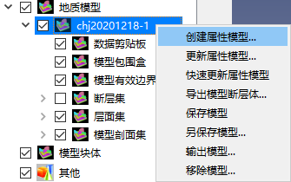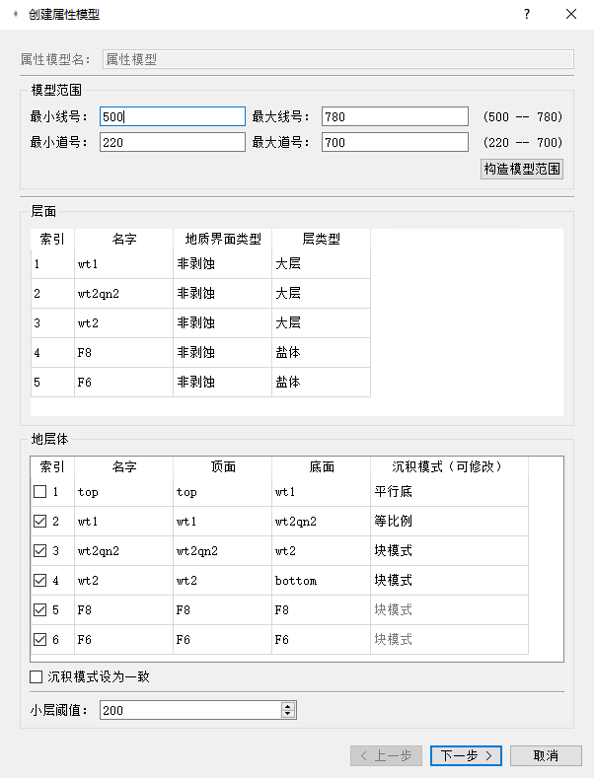

创建属性模型

创建模型表格中定义模型范围。

在层面表格列出了构造模型中各层的名字、地质界面类型和层类型。其中地质界面类型为剥蚀和非剥蚀，层类型为大层、小层、盐体或盐丘。

地层体表格显示构造模型中地层体名、顶面、底面和沉积模式。其中沉积模式可修改，可选项有等比例、平行顶、平行底、水平模式和块模式，当层类型是盐体或盐丘时必须选择块模式；索引列的选择按钮决定当前地层是计算还是填充无效值。

当第一页中有地层体的沉积模式是块模式时，下一步后会出现对块模式各层值的设置，其中有对块填充的常数和梯度选择，以及填充值或者梯度值的设置（如左下图所示）。如果没有块模式的地层体，则会直接跳到第三页，选择井和井曲线的选择（如右下图所示），当勾选的井变化后，则曲线类型和版本会根据当前选中井加入到场景中的曲线和版本变化。

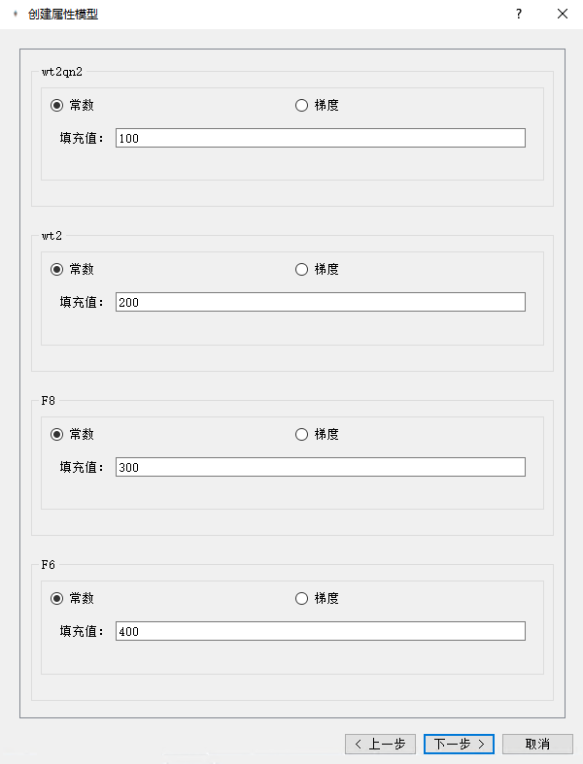 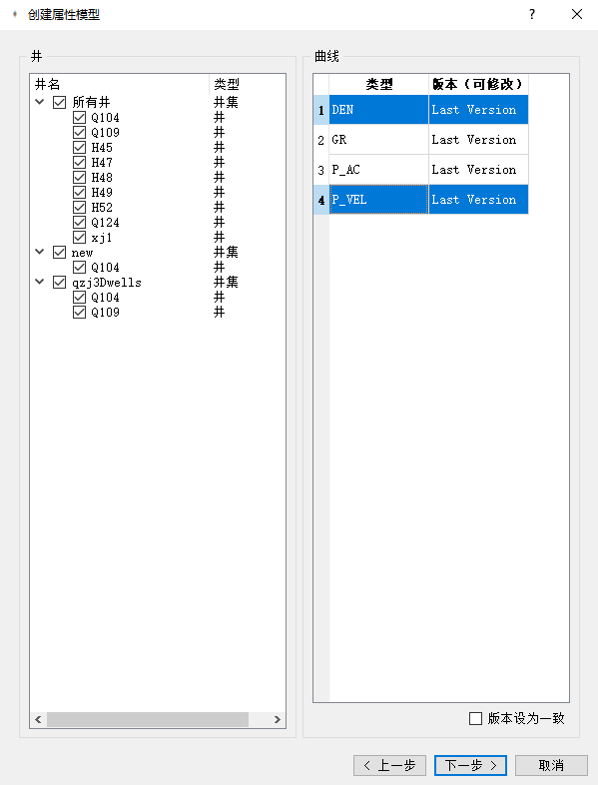

下一步确认参与运算的曲线的类型、版本号和曲线名，接着选择属性模型范围、井曲线算法选择和输出数据前缀名。

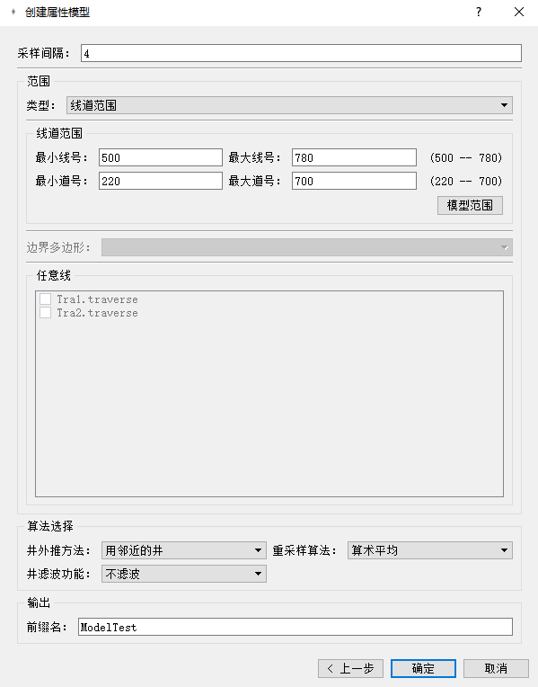

设置好所有参数后按[确定]按钮则会计算生成属性模型数据，由于运算时间较长，把插值计算部分放到了后台运行，然后弹出监控对话框（见下图），从而不影响程序其它部分的运行和操作，监控对话框种列出了计算参数、各部分运算进度和总进度，也可以取消当前的运算。

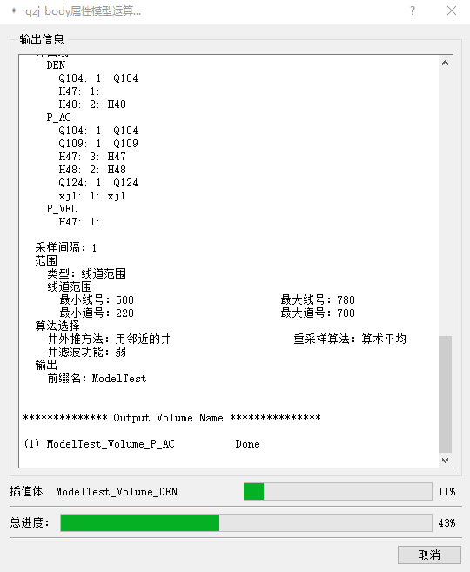

属性模型进程监控对话框

生成的属性模型数据是以地震数据的形式保存的，生成后可以在地震数据节点选择显示（如下图所示）。

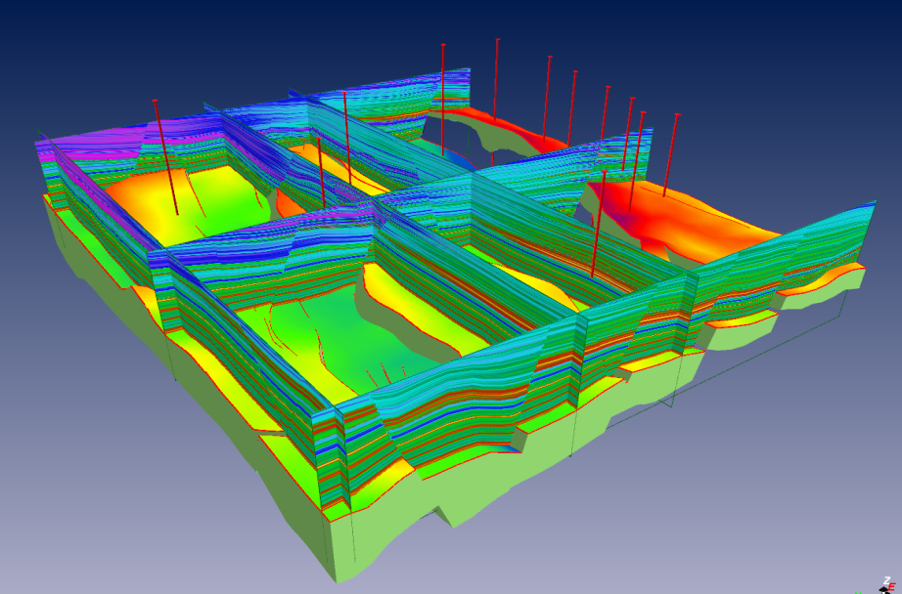

属性模型

## *5 模型应用*

构造模型能够直接生地质剖面，同时也能够用于GeoEast中的正演模型、反演属性建模、速度建模、平面成图、断层要素分析等。

### 5.1构造模型

下图所示模型是国外重磁电正反演区块构造建模案例，是地表剥蚀的复杂褶皱变形地层体模型，模型能够处理岩体刺穿、被断层切割断裂、被上覆地层面剥蚀及下腹地层面裁剪等。



构造模型

### 5.2属性模型

1、下图所示模型是复杂岩体的属性模型，传统软件属性建模基于掩码处理只能处理岩体刺穿情况，此建模软件可以处理复杂的多值岩体的各种不整合处理，同时也支持子体追踪的掩码处理方式。



属性模型

2、下图所示为属性建模在华北某区块的应用，面积400平方公里，192条断层5个层，构造约束下的阻抗属性模型。



波阻抗模型剖面 属性模型及油气检测

3、下图所示为属性建模在华北某区块反演中的应用，工区面积100平方公里。



层位约束SSI反演 复杂构造模型约束SSI反演

4、下图所示为属性建模在四川某区块逆断层建模反演中的应用。



构造模型 反演结果

5、下图所示为属性建模在碳酸盐岩溶洞相控反演建模



框架模型和溶洞子体提取 框架模型和溶洞约束下的属性模型

6、下图为四川盆地某区块属性建模后河道子体追踪



河道子体追踪

7、塔里木盆地某区块基于断面模型断层加密解释应用

近4000km2的工区，200多条断层，要求trace和line方向加密断层。利用基于三维空间断面建模技术，采用断面自动提取断层线方法进行断层加密，大幅度提高了断层解释效率。

 

1、西部复杂构造模型

该模型工区面积479平方公里，12个解释层位，构造模型如下图所示：

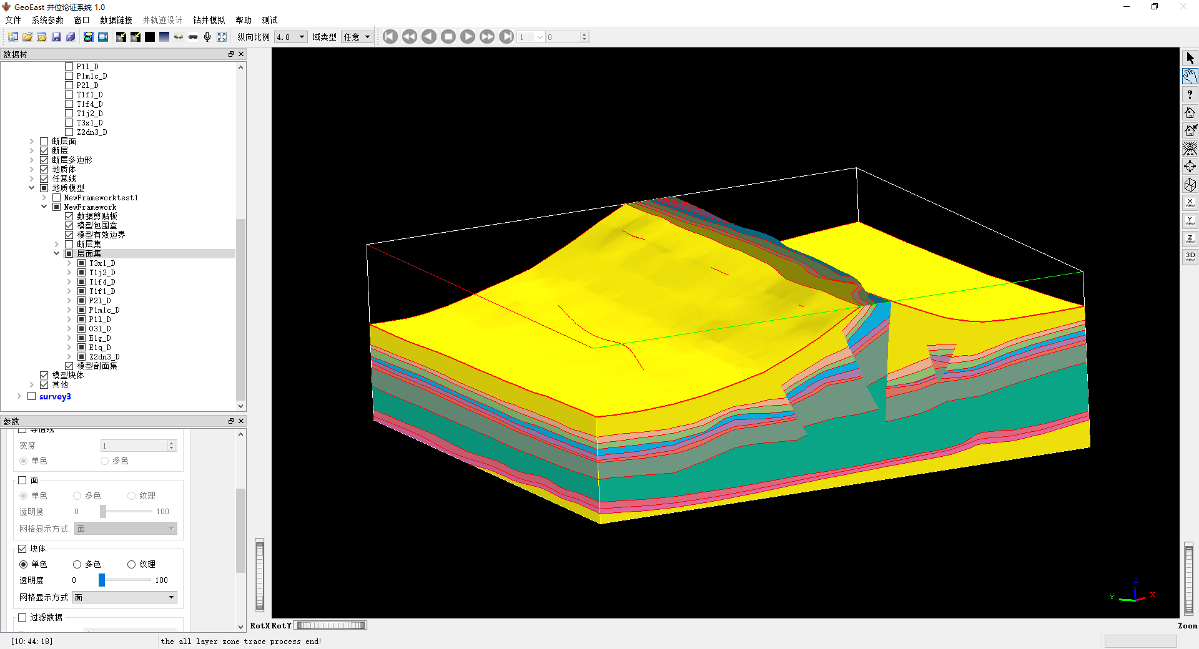

构造模型

2、西部复杂构造模型

该模型工区面积479平方公里，12个解释层位，构造模型如下图所示：

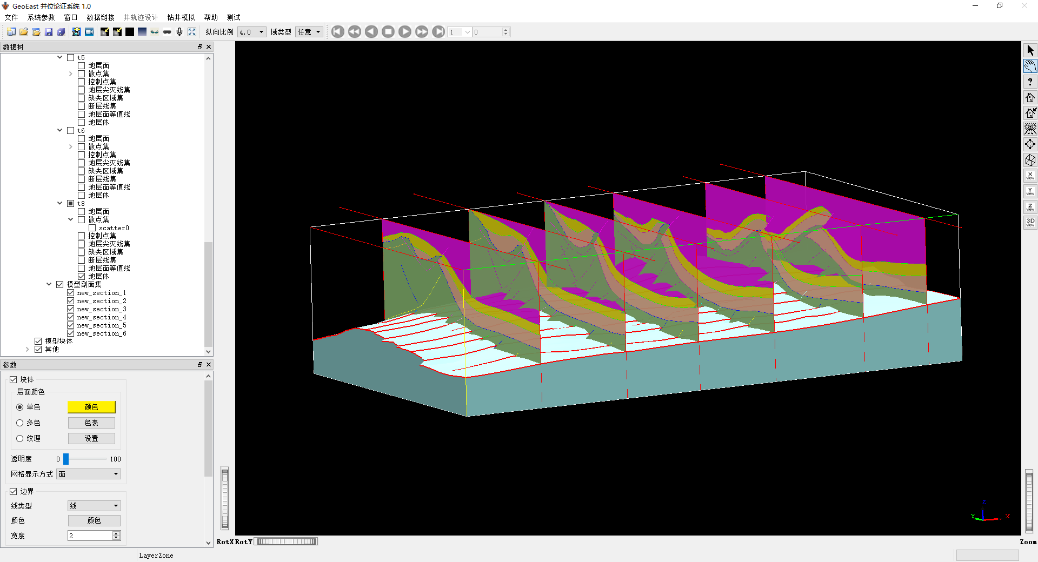

地质剖面图

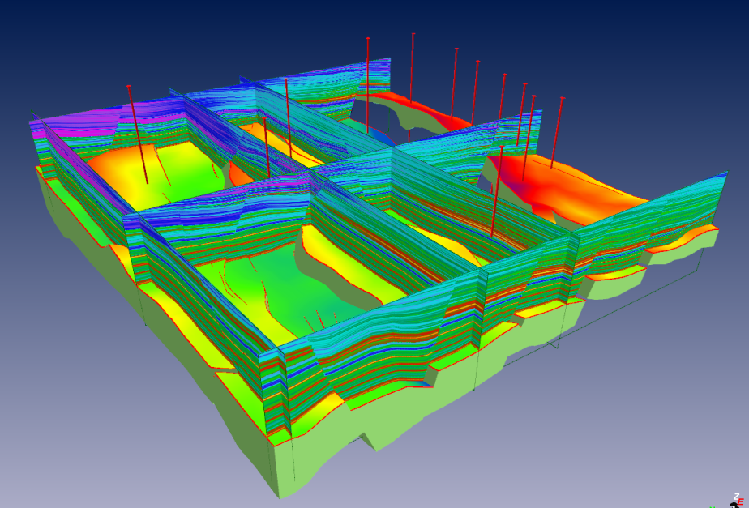

反演波阻抗模型



速度模型



正演模型

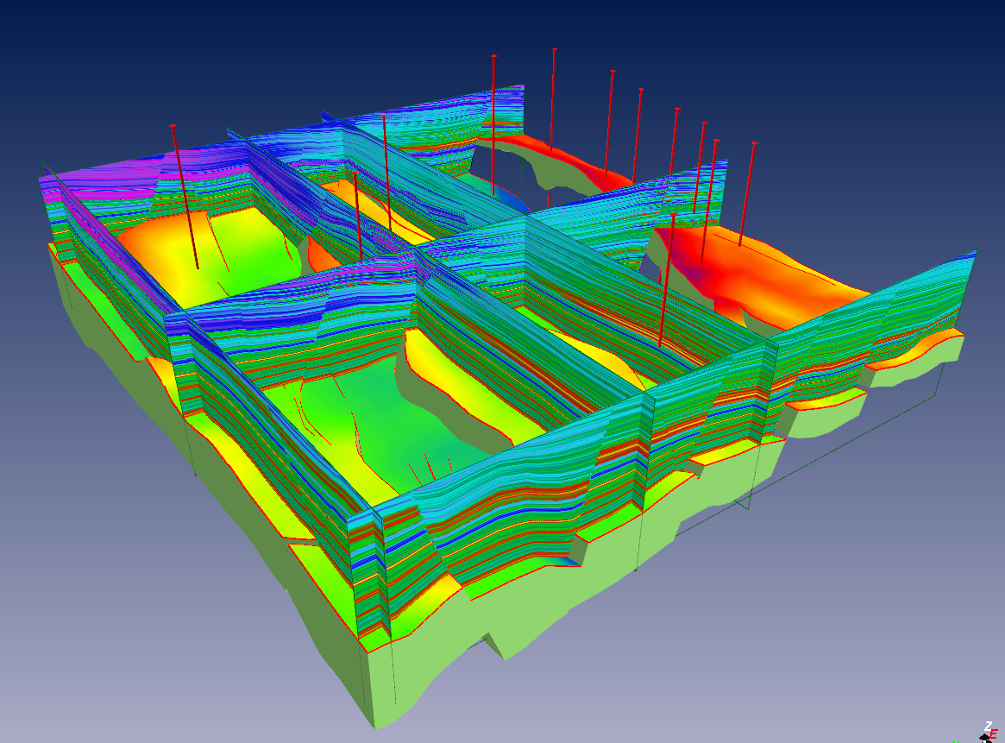

反演属性模型

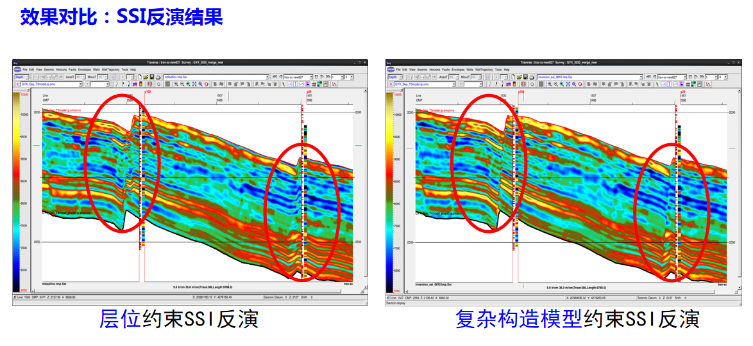

层位约束下的SSI反演结果



复杂构造模型约束下的SSI反演结果

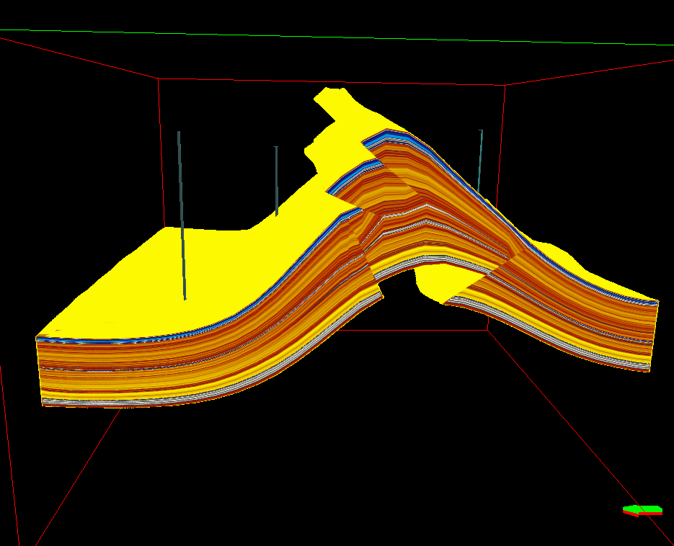

逆冲断裂构造模型

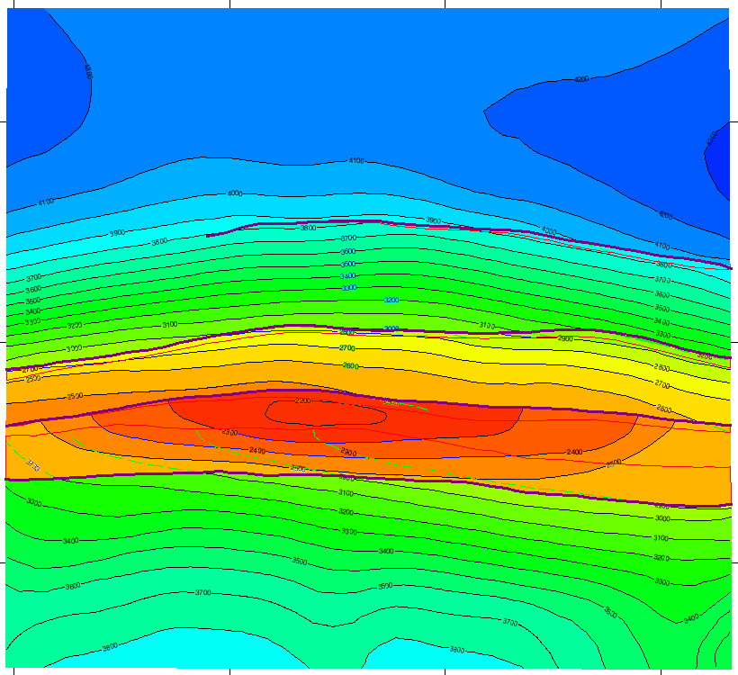

逆断层一次性成图

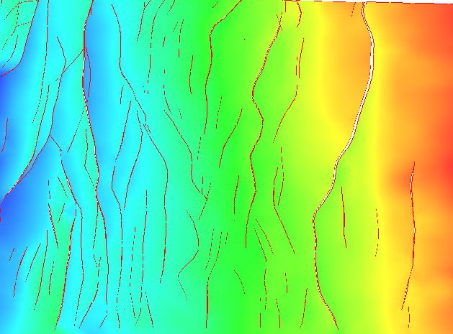

自动生成断层组合线

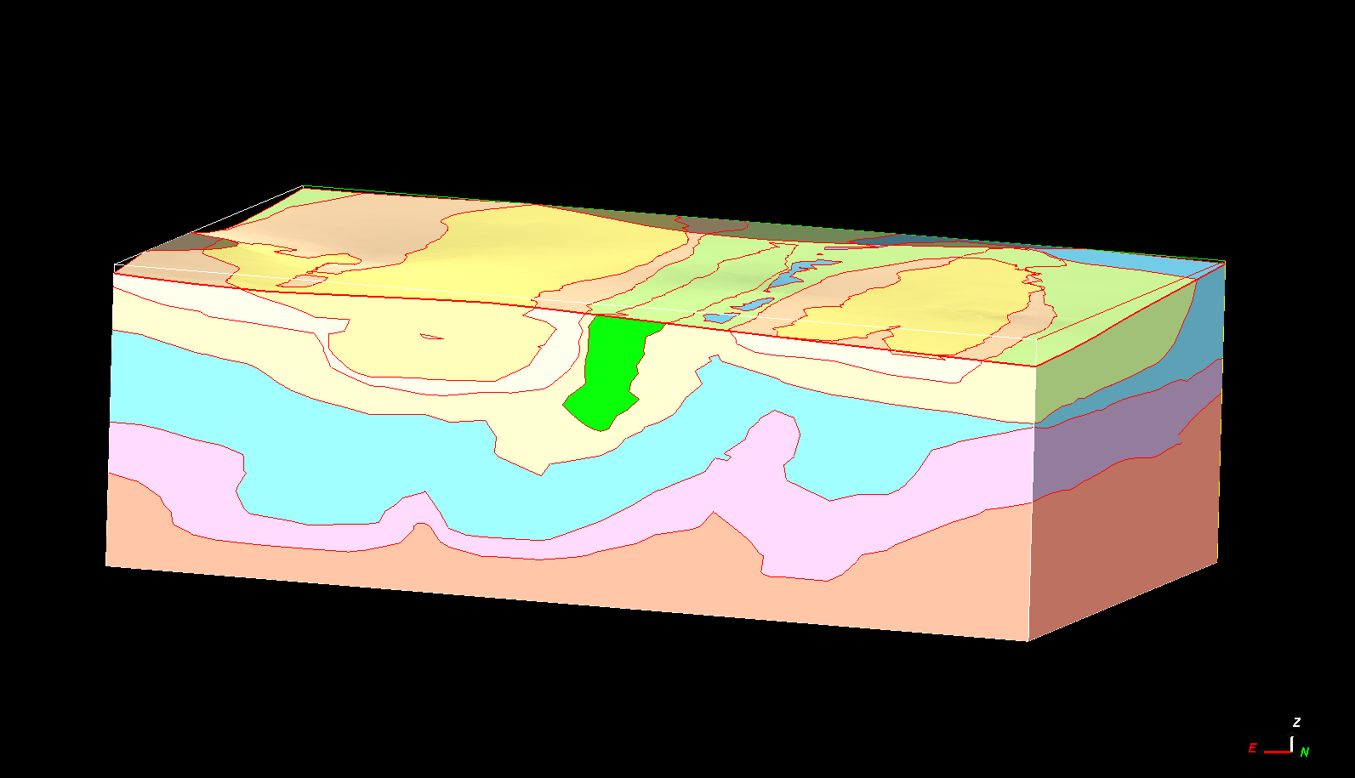

固体矿模型

**注意事项:**

**当三维建模软件生成的模型导入GeoEast系统时，加载segy数据时需要注意，在加载数据的第二步界面中需要修改Byte Order参数，对于一般的地震数据,加载时选择Big Endian，而加载三维建模软件生成的模型时需要选择Little Endian选项(见下图) ，其他与一般地震数据完全相同。**

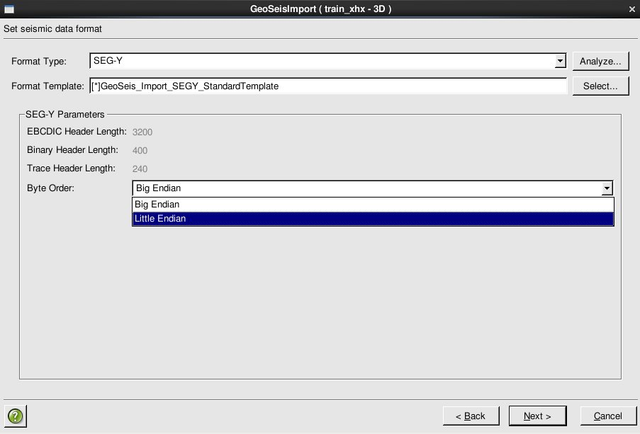

## *6 小结*

地质建模具备在三维场景下快速建立各种复杂构造下的地质模型和属性模型的能力。突出三维复杂构造建模能力和快速建模的能力，操作灵活方便，自动化程度和效率高。在各种正逆断裂交切下的层面自动生成、地层体建立、多值盐丘建模、空间逆断层构造成图及复杂断裂下的构造模型建立等能力方面具备特色。